**Обучения на членовете**

**на**

**МКБППМН-РУДОЗЕМ**

През месец април се проведе *Първата професионална среща на специалисти в сферата на психологическото консултиране на местно ниво,* организирана от Рина Пехливанова психолог към Център за обществена подкрепа град Рудозем. На срещата присъстваха психолози, бъдещи психолози и обществени възпитатели към МКБПППМН-Рудозем.

Фокус на събирането беше използването на Проективни и Арт- терапевтични техники при работата с деца.

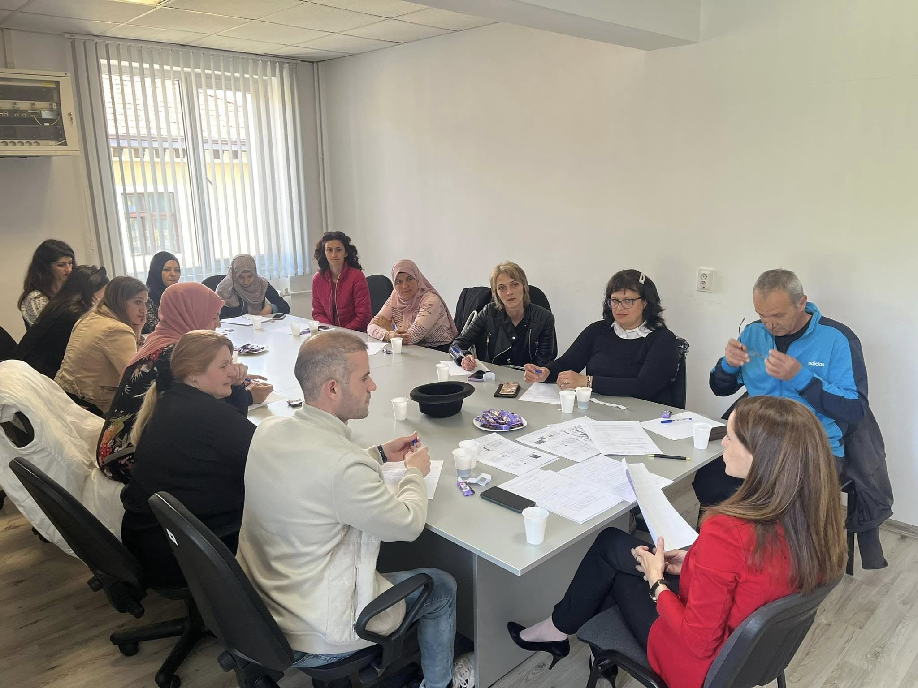

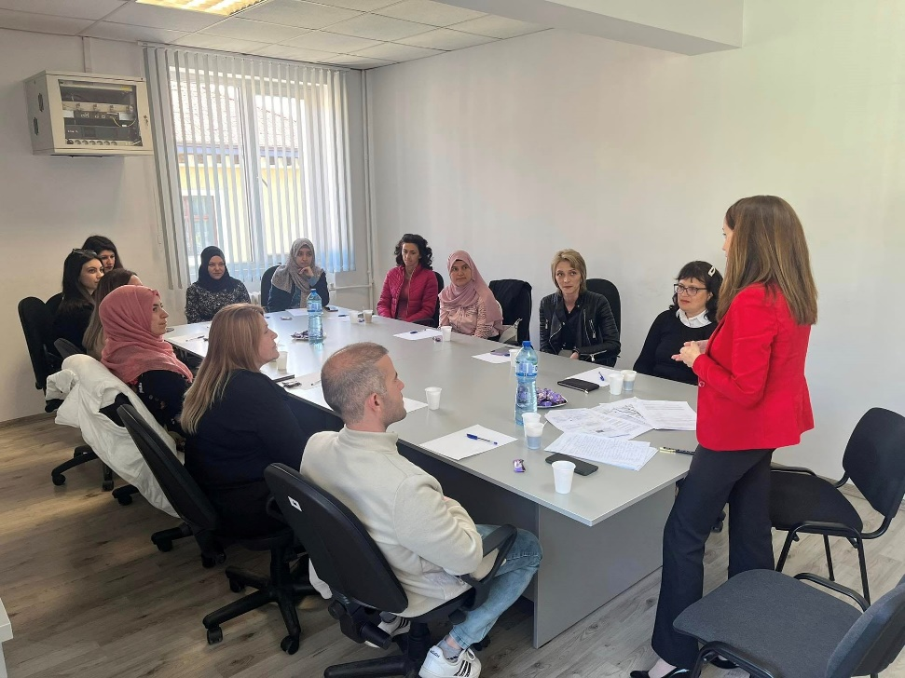

На 22 август 2024 г. секретарят на МКБППМН-Рудозем – Даниела Хаджиева съвместно с психологът на Център за обществена подкрепа- Рудозем Рина Пехливанова организираха обучение за обществените възпитатели към Местната комисия на тема „Подходи за работа с трудни родители“.

